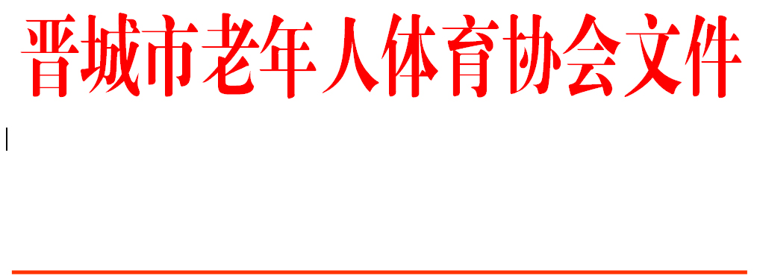

晋市老体字〔2021〕13号

关于晋城市老年人体育协会棋牌
专项委员会组成人员调整的通知

各县（市、区）、晋能装备制造集团老体协、金融分会、各专项委员会：
经市老体协主席办公会议7月2日研究，决定调整棋牌专项委员会组成人员。现将有关名单通知如下。
- 棋牌专项委员会组成人员
主 任 委 员：李海东
常务副主任委员：苏 冻
副 主 任 委 员：柴慧萍（女） 和 严（女）
窦孟刚 王贵田 庞强印 王振虎
秘 书 长：王世清
副 秘 书 长：田学强 梅燕峰
委 员：任春富 王纪会 张俊夫
刘晓兵 冯元生 罗 琦
陈小庆
- 棋牌专项委员会职能
棋牌专项委员会是市老年体协的专项体育健身组织。主要职能：1、代表我市参加国家或省体育部门和老体协组织的交流展示活动。2、组织协调全市相关部门单位开展中老年人棋牌运动，定期不定期组织全市各种交流展示活动。3、负责培养棋牌类裁判员、教练员、技术骨干等人才队伍。4、负责多渠道吸纳社会资金用于中老年人棋牌类场地建设与活动经常性开展。
- 棋牌专项委员会职责
1、负责制定全市中老年人棋牌运动发展规划和年度工作计划，推动城乡棋牌运动广泛深入开展。协调有关部门加强全市棋牌活动基础设施建设。
2、负责棋牌骨干队伍的发展与管理，促进活动常态化。
3、有计划地组织各种交流展示活动，不断扩大社会影响，带动广大中老年群体积极参与棋牌类运动。
4、承担省、市体育部门和老体协年度安排的棋牌类赛事活动。举办跨省、市的区域性联谊赛事活动。
5、协助市体育部门和老体协组织棋牌类裁判员、教练员的晋级工作及骨干队伍的培训。

晋城市老年人体育协会
二〇二一年七月二日

晋城市老年人体育协会棋牌专项委员会
组成人员工作职责

主 任 委 员：李海东
常务副主任委员：苏 冻
副 主 任 委 员：柴慧萍（女） 和 严（女） 窦孟刚
王贵田 庞强印 王振虎
秘 书 长：王世清
副 秘 书 长：田学强 梅燕峰
委 员：任春富 负责城区推广工作
王纪会 负责泽州推广工作
张俊夫 负责高平推广工作
刘晓兵 负责阳城推广工作
冯元生 负责陵川推广工作
罗 琦 负责沁水推广工作
陈小庆 负责晋能装备制造集团推广工作

